The Usual Parallelograms

Part 1

La BIG (Brigade d’Intervention Géométrique) vient d’interpeller 5 quadrilatères suspectés d’être des parallélogrammes prénommés JOHN, MICK, PAUL, FRED et STYV.

Saurez-vous déceler avec certitude qui sont les parallélogrammes ?

Remarque : on a décelé avec des traces de parallélisme sur certains individus.

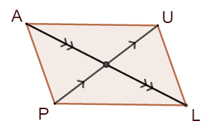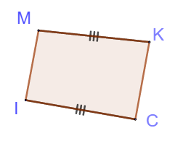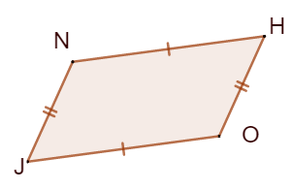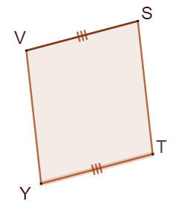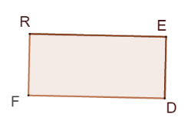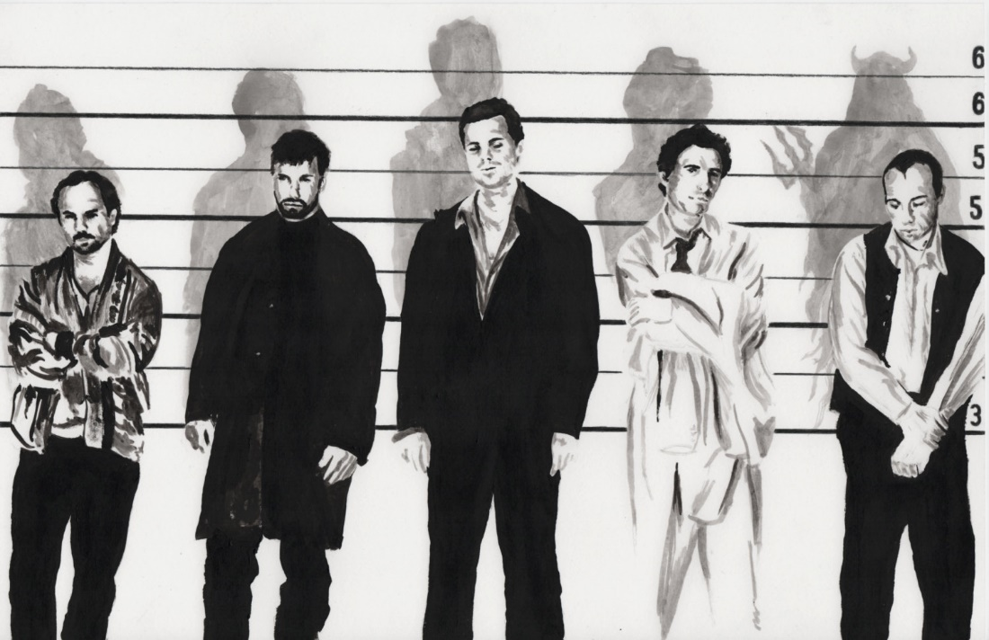

(RE)//(FD) (VS)//(YT)

(RF)//(ED)

Part 2

La BIG interroge des témoins qui prétendent avoir vu des quadrilatères particulièrement louches.

Pour chaque témoignage, établissez un portrait-robot à main levée du suspect et déterminez s’il doit être interpellé comme étant un parallélogramme.

J’ai vu un quadrilatère nommé TIMO. (TI) était parallèle à (MO), et en plus (MI) et (TO) l’étaient également…

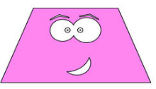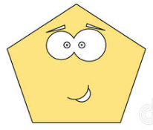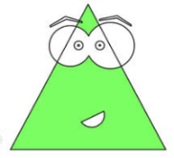

D’ordinaire je balance pas d’autres quadrilatères, mais les diagonales de DEBY se croisent en R et je vous assure que DR=BR et ER=YR.

Le gars se fait appeler COLA. Ses diagonales sont de la même longueur. C’est louche !

Il parait que SUZY est un parallélogramme. Je ne suis pas un rapporteur mais je peux vous affirmer que $\hat{SUZ}=\hat{ZYS}$ et que $\hat{YSU}=\hat{UZY}$.